Recaudación mensual – Setiembre 2010

El total recaudado en Setiembre de 2010 ascendió a $ 38.480,6 millones, en tanto que los Recursos Tributarios que recauda la AFIP (aquellos destinados al Sector Público) alcanzaron $ 35.649,1 millones, con un crecimiento interanual de 35,9%.

+35,9%

El crecimiento de la recaudación se explica principalmente por el desempeño del IVA, de los Derechos de Exportación y del Impuesto a las Ganancias. Sus incrementos respecto de setiembre de 2009 explican el 68,8% del total.
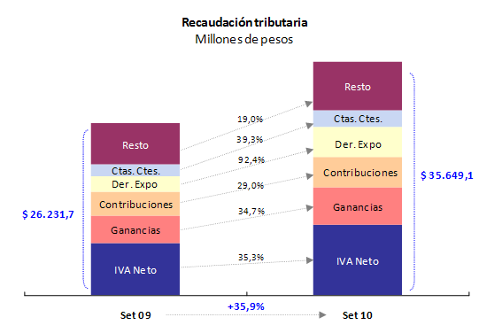
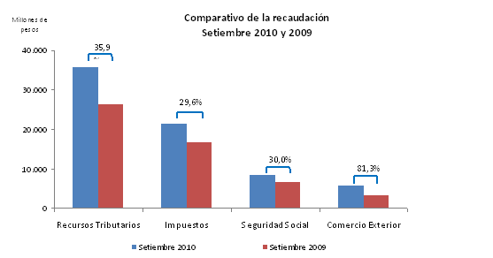

Evolución de los principales recursos - Setiembre de 2010

Impuesto al Valor Agregado

Los ingresos del IVA Neto alcanzaron en este mes $ 10.723,1 millones con una variación interanual de 35,3% El IVA Impositivo creció 30,9% debido al incremento del consumo, en tanto que el IVA Aduanero aumentó 40,7% impulsado por el crecimiento de las importaciones y el aumento del tipo de cambio respecto de setiembre de 2009.

Impuesto a las Ganancias

La recaudación de este impuesto alcanzó $ 5.743,6 millones con un crecimiento interanual de 34,7%. La variación positiva obedece principalmente a los mayores ingresos en concepto de anticipo de sociedades. El aumento de las deducciones personales vigente desde agosto de este año para empleados en relación de dependencia atenuó el incremento de los ingresos por retenciones sobre sueldos.
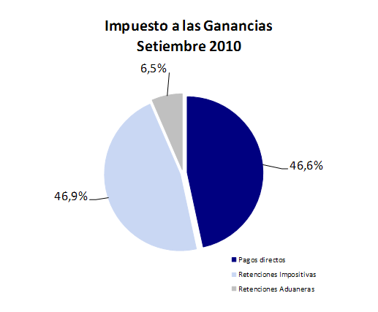
Impuesto a las Cuentas Corrientes

Los ingresos del impuesto alcanzaron $ 2.511,7 millones, con una variación interanual positiva de 39,3%, producto del incremento de las transacciones bancarias gravadas y un día hábil más de recaudación.

Impuesto a los Combustibles Líquidos y G.N.C.

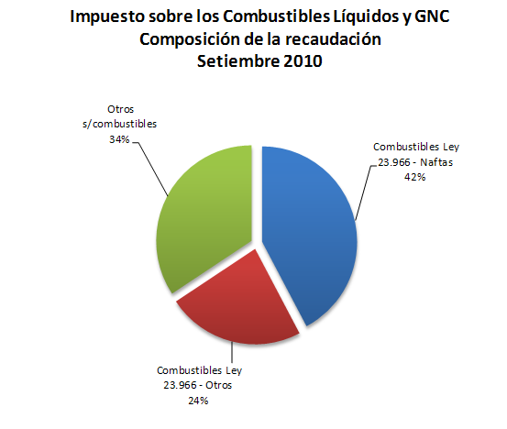
La recaudación proveniente de Combustibles-Naftas alcanzó $ 578,9 millones con una variación de 39,8%, los ingresos de Combustibles-Otros fueron de $ 320,2 millones presentando una variación interanual de 32,1%, Otros sobre Combustibles recaudó $ 469,8 millones y creció interanualmente 29,1%.

Recursos Aduaneros

Derechos de Exportación

Los ingresos por Derechos de Exportación alcanzaron $ 4.579,7 millones, con una variación interanual de 92,4%. Se destacaron los incrementos en Residuos y desperdicios de las industrias alimentarias, Grasas y aceites animales o vegetales y Semillas y frutos oleaginosos.

Derechos de Importación y otros

La recaudación de Derechos de Importación y otros alcanzó $ 1.140,7 millones, con un crecimiento interanual de 47,2%. El aumento obedece a las mayores importaciones y a la variación positiva del tipo de cambio respecto de setiembre de 2009.

Seguridad Social - Recursos Presupuestarios

Los Recursos Presupuestarios, que contienen los conceptos que son derivados exclusivamente a Organismos del Estado alcanzaron $ 8.480,6 millones con una variación interanual de 30,0%, debido en parte al aumento de la remuneración, del empleo registrado y de la base imponible, que determinaron el crecimiento de la recaudación de Aportes y Contribuciones.

Seguridad Social - Total de recursos

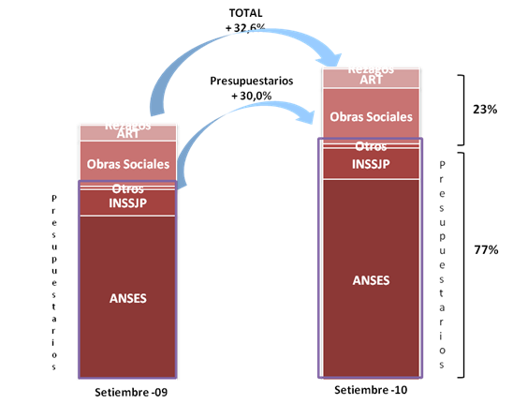
El total recaudado por AFIP ($ 11.077,0 millones), que incluye los recursos presupuestarios, los ingresos por Obras Sociales ($ 1.619,8 millones) y por ART ($ 744,5 millones), creció interanualmente 32,6%. Los recursos presupuestarios representaron el 77,0% del total ingresado.

Del total de puestos de trabajos declarados, el 70,8% corresponde a sectores productores de servicios, mientras que el sector productor de bienes aporta el 29,0%.
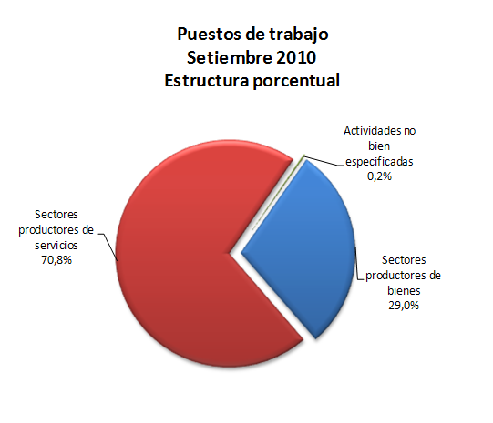

Comparativo de la recaudación

Recaudación por unidad de gestión

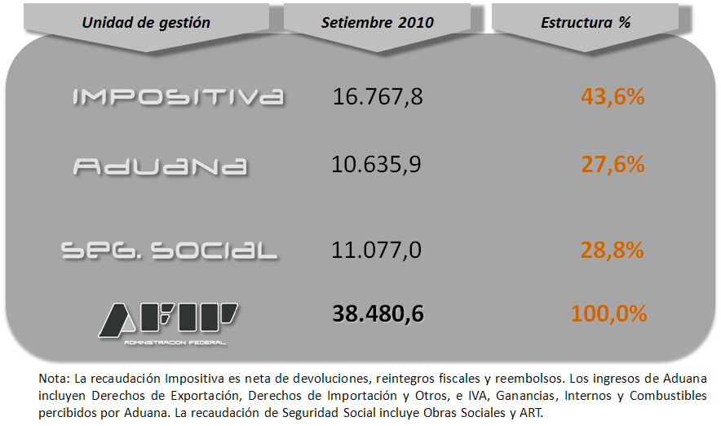

Anexo – Meta de recaudación

